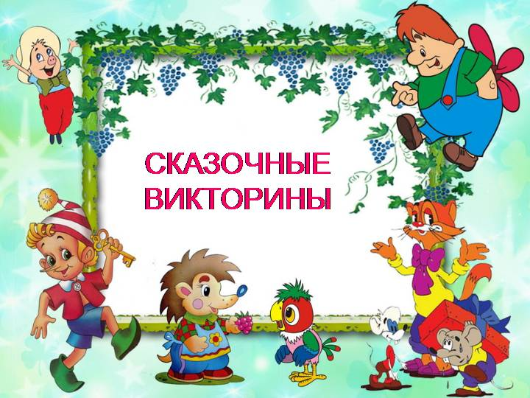

Учимся решать и составлять простые задачи!

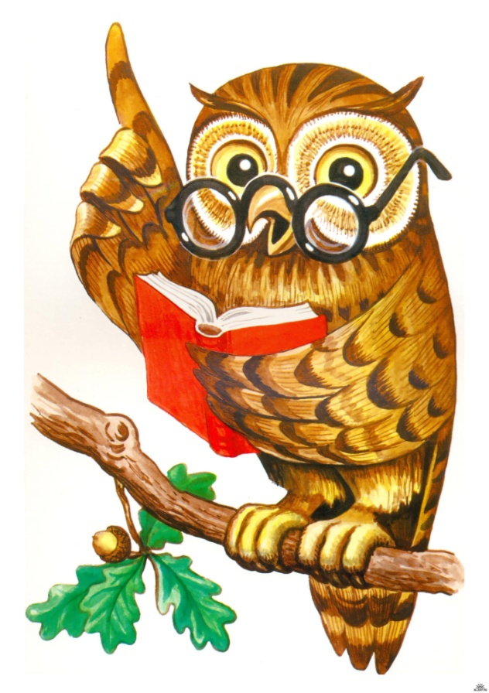
Уважаемые родители!
Предлагаем вам занимательное и очень интересное задание!
Придумывайте и решайте вместе с нами разные задачи.

Внимание!

В задаче всегда должно: быть не менее двух чисел и вопрос, имеющий математический смысл.
Дети иногда не понимают, что значит «задать вопрос», «спросить», а без этого нельзя составить и решить задачи. В этом случае полезно поиграть.
«Загадалки»
Играть лучше с группой людей. Один - водящий - выходит и встает перед игроками. Играющие по очереди задают ему вопросы о нем самом, о его друзьях, любимых блюдах, увлечениях и т.д .
- Сколько пуговиц на твоей рубашке?
- Сколько тебе лет?
- Какого цвета твои глаза?
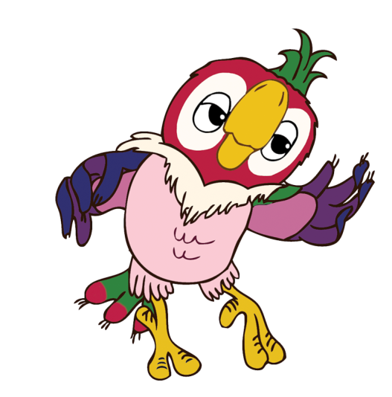
- Твой любимый овощ? и т.п.
Эти игры помогут детям выделить в речи вопросительные предложения и научат задавать вопросы. Но в задачах вопросы обязательно должны иметь математический смысл, а не житейско-бытовой.
На это надо обратить внимание ребенка с помощью специальных задачек-шуток.

- Папа сорвал 4 морковки и 1 огурец. Кто будет делать салат?

- Дети поливали капусту, Оля полила 6 кочанов капусты, а Игорь 5 кочанов. У кого красивее лейка?

Вывод, к которому мы приходим на этих занятиях, что это не задачи, так как вопросы в них не математические .

Полезно предлагать детям тексты, которые акцентируют их внимание на основных признаках задачи, учат внимательно вслушиваться в текст, анализируя его на предмет наличия основных параметров: условие, вопрос (данные, искомое).

Например: Девочка нарисовала красные и зеленые шарики. Сколько шариков она нарисовала? (На этот вопрос ответить нельзя. Надо знать, сколько было красных и зелёных шариков.)

Мальчик положил в коробку 4 красных и 2 зеленых карандаша. Сколько синих карандашей осталось на столе? (На этот вопрос ответить нельзя. Данных не хватает.)

В вазе лежит 3 апельсина и 4 яблока. Сколько апельсинов лежит в вазе? (В этом тексте спрашивается о том, что уже известно. Не нужно выполнять действие.)

Чтобы приучить дошкольника внимательно вслушиваться в текст задачи и анализировать условие и вопрос, полезно давать иногда ему задачи-ловушки, нужно на слух найти различные несоответствия или неполное условие, проявить смекалку и сообразительность.

-В салатнице лежат огурцы, три огурца достали, сколько осталось огурцов в салатнице? (Нельзя решить, так как неизвестно, сколько было огурцов вначале)
-В двух корзинах лежало 6 овощей. В одной корзине - 7 овощей сколько во второй? (Такого не может быть, так как в двух корзинах овощей должно быть больше, чем в одной).
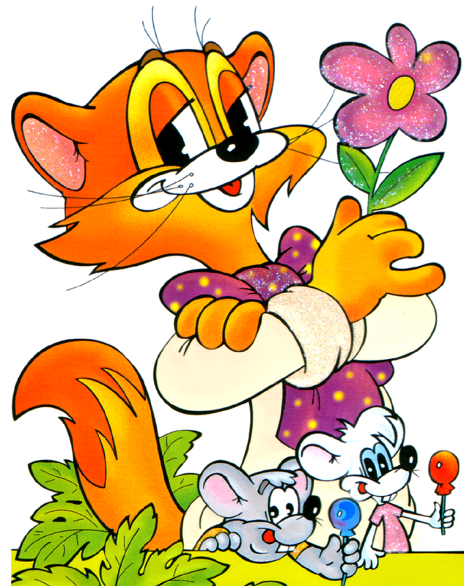
Вот такие задачи мы составляем и решаем на занятиях по математике!

Задачи на нахождение суммы и остатка.
- Для приготовления салата мама взяла 7 редисок и 3 огурца.
Сколько овощей взяла мама для приготовления салата?
-У Оли 4 стручка гороха, у Наташи - столько же. Сколько всего стручков гороха у обеих девочек?
- В мешке было 8 помидоров, 5 съели, сколько осталось?

Задачи на увеличение и уменьшение числа на несколько единиц.

-Девочка выдернула 6 морковок, а мальчик - на 3 меньше.
Сколько морковок сорвал мальчик?
- У Пети 8 красных помидоров, а жёлтых - на 2 больше. Сколько жёлтых помидоров у Пети?

Задачи на разностное сравнение.
Обязательно надо, привлекать внимание ребенка к вопросу «Нa СКОЛЬКО?», то есть всегда необходимо определить разницу, разностные отношения между числовыми данными. Разницу всегда находят вычитанием- от большего числа вычитают меньшее.
- У Светы 7 редисок, у Кости - 4. На сколько у Кости меньше редисок, чему Светы?
-На тарелке лежат 7 огурцов и 4 баклажана. На сколько больше огурцов, чем баклажанов?

Родители ! Присоединяйтесь к нам!

